**อย. ไทย และเอกอัคราชฑูตเปรูประจำประเทศไทย   
ร่วมหารือความร่วมมือด้านผลิตภัณฑ์สุขภาพ**

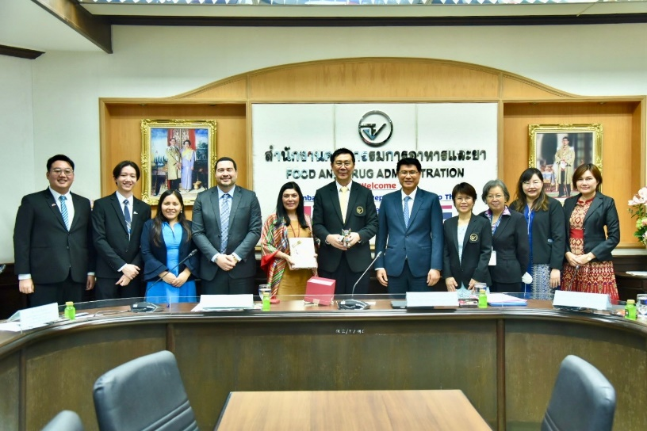

วันที่ 15 มีนาคม 2567 ณ สำนำนักงานคณะกรรมการอาหารและยา (อย.) **นายแพทย์ณรงค์   
อภิกุลวณิช เลขาธิการคณะกรรมการอาหารและยา** พร้อมด้วย **เภสัชกรเลิศชาย เลิศวุฒิ รองเลขาธิการคณะกรรมการอาหารและยา** ให้การต้อนรับ H.E. Ms. Cecilia Galarreta เอกอัครราชทูตเปรูประจำประเทศไทย พร้อมคณะ โดยได้เข้าเยี่ยมคารวะเพื่อสานสัมพันธ์ พร้อมทั้งหารือและแลกเปลี่ยนข้อมูลด้านความปลอดภัยของผลิตภัณฑ์สุขภาพ ซึ่งการประชุมหารือวันนี้เป็นโอกาสอันดีในการสร้างความเข้าใจเกี่ยวกับแนวทางและกฎระเบียบที่เกี่ยวข้องกับการขออนุญาตผลิตภัณฑ์สุขภาพระหว่างสองหน่วยงาน รวมถึงแลกเปลี่ยนข้อคิดเห็นเกี่ยวกับปัญหา อุปสรรค และโอกาสในการนำเข้าและส่งออกผลิตภัณฑ์สุขภาพระหว่างสาธารณรัฐเปรูและประเทศไทย เพื่อให้ผลิตภัณฑ์สุขภาพมีคุณภาพมาตรฐานและความปลอดภัยเป็นไปตามกฎระเบียบที่เกี่ยวข้อง โดยไม่ก่อให้เกิดอุปสรรคทางการค้า และส่งเสริมการส่งออกผลิตภัณฑ์สุขภาพของสาธารณรัฐเปรูและประเทศไทยในอนาคต

************************************************

**วันที่เผยแพร่ข่าว 15 มีนาคม 2567 / ข่าวแจก 96 ปีงบประมาณ พ.ศ. 2567**